项目技术报告
PROJECT TECHNICAL DOSSIER
课题名称：个人任务清单 Android 应用
学生姓名 | 顾承泽
学号 | 20261010
班级 | 软件工程2403
课程名称 | 移动应用开发
指导教师 | 李航
完成时间 | 2026-06-22

项目技术报告

摘要
本项目面向个人学习与日常事务管理，设计一款离线可用的 Android 任务清单应用。应用支持任务新增、编辑、完成、删除、关键词搜索、按状态筛选、截止日期提醒和数据备份。项目采用 Kotlin、Jetpack Compose、ViewModel、Room 与 WorkManager，按照界面层、领域层和数据层组织代码。任务数据保存在本地 SQLite 数据库中，界面通过 StateFlow 订阅状态变化，耗时操作在协程中执行。
项目重点处理任务状态一致性、日期边界、进程重启后的提醒恢复以及列表数据量增加后的响应速度。测试使用 500 条任务记录，覆盖新增、更新、筛选、重复提醒、过期任务和备份恢复等场景。12 项核心功能用例全部通过，冷启动后首屏显示时间为 430 ms，500 条记录关键词筛选耗时为 18 ms，应用在无网络状态下能够正常完成全部基础操作。

关键词
Android；Kotlin；Jetpack Compose；Room；WorkManager；任务管理

1 设计目标

1.1 课程设计目标
本项目以个人学习与日常事务管理为应用场景，目标是在不依赖服务器的条件下，完成任务录入、状态管理、组合筛选、截止日期提醒和备份恢复。应用采用 Kotlin 与 Jetpack Compose 开发，任务数据由 Room 持久化，界面通过 ViewModel 和 StateFlow 统一管理状态。

1.2 基本要求与约束
应用需支持新增、编辑、完成和删除任务，并可按全部、未完成、今天、已过期和已完成筛选；标题与备注支持关键词检索。所有写操作必须经过输入校验，空标题不得保存，提醒时间不得晚于截止时间。500 条数据下筛选操作应在 100 ms 内完成，普通增删改操作应在 300 ms 内给出反馈。

2 开发环境

2.1 开发工具与运行环境
开发系统为 Windows 11，Android Studio 2025.1，JDK 17，Kotlin 2.0。界面使用 Jetpack Compose Material 3，最低系统版本为 Android 8.0，目标版本为 Android 15。数据库使用 Room 2.6，异步处理使用 Kotlin Coroutines 1.8，后台提醒使用 WorkManager 2.9，单元测试使用 JUnit 5，界面测试使用 AndroidX Test。

2.2 数据与调试配置
测试设备包括 Android 15 模拟器和一台 Android 12 测试设备。项目使用 Gradle Kotlin DSL 管理依赖，调试数据库通过 Android Studio App Inspection 查看。备份文件使用 UTF-8 编码的 JSON 格式，测试期间不接入账号、云服务或第三方统计组件。

3 需求分析

3.1 业务需求分析
系统面向单机用户，不设置登录流程。用户可在课后录入作业和截止日期，在首页查看今日事项，完成任务后切换状态，并通过课程分类和关键词查找历史任务。任务实体包含标题、备注、分类、优先级、截止时间、提醒时间和完成状态，应用必须在无网络环境下完成全部基础操作。

3.2 约束与可行性分析
首页同时显示未完成、今日到期和已过期数量，筛选条件与搜索词可以组合使用。完成任务后取消尚未触发的提醒，恢复为未完成时重新判断是否需要调度。备份导入前检查版本与字段完整性，解析或校验失败时不覆盖现有数据库；恢复过程在单一事务中完成。

4 方案设计与实现

4.1 系统总体设计
项目分为 presentation、domain 和 data 三层。presentation 包含 Compose 页面、导航、ViewModel 与 UI State；domain 包含实体、筛选条件、校验规则和用例；data 包含 Room Entity、DAO、Repository、备份序列化与提醒调度器。ViewModel 只调用用例，Repository 负责实体转换并向上层暴露数据库 Flow。

4.2 功能模块设计
任务管理模块覆盖新增、编辑、完成和删除；查询模块组合状态、日期与关键词条件；首页使用统计卡片、筛选标签、搜索框和 LazyColumn 任务列表。TaskListViewModel 把任务流、搜索词和筛选条件合并为单一 TaskListUiState，避免列表与统计区域短暂不一致。

4.3 业务流程设计
保存任务时先提交数据库，再以 task-reminder-{id} 为唯一名称创建或替换 OneTimeWorkRequest；完成或删除任务时按同一名称取消。备份导出先读取一致性快照并写入临时文件，恢复时先在内存校验，再在事务中替换数据，完成后重新扫描未来提醒。

4.4 关键实现要点
“今天”按设备本地时区的半开区间计算，逾期定义为截止时间早于当前时间且任务未完成。搜索词统一转为小写并去除首尾空格，标题或备注任一匹配即可返回。任务排序依次比较完成状态、逾期状态、优先级、截止时间和创建时间，保证结果稳定。
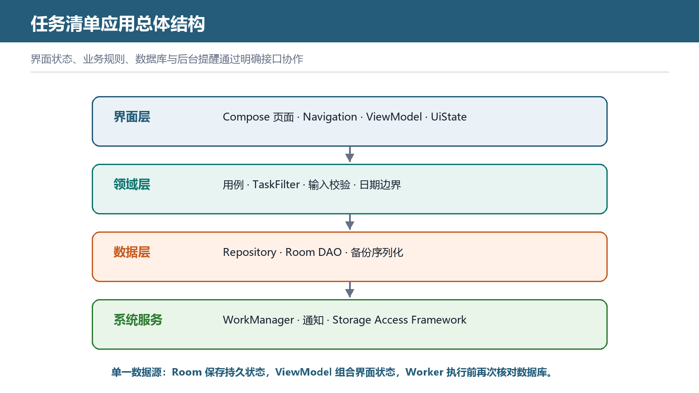

4.5 功能模块划分
表4-1 功能模块表
功能模块 | 包含子功能模块 | 功能
任务管理 | 新增、编辑、完成、删除 | 完成任务全生命周期管理
查询筛选 | 状态、日期、关键词 | 组合筛选并同步统计结果
提醒服务 | 调度、替换、取消 | 维护唯一后台提醒任务
备份恢复 | 导出、校验、事务恢复 | 保证备份数据完整可恢复

4.6 数据库设计
表4-2 数据表说明
序号 | 数据库表 | 数据表存储的内容
1 | task | 存储任务内容、状态、日期与提醒信息

4.7 数据结构
表4-3 task 任务表
序号 | 字段名 | 字段类型 | 说明 | 备注
1 | id | INTEGER | 任务编号 | 主键自增
2 | title | TEXT | 任务标题 | 非空
3 | note | TEXT | 任务备注 | 可空
4 | category | TEXT | 任务分类 | 可空
5 | priority | TEXT | 优先级 | 枚举
6 | due_at | INTEGER | 截止时间戳 | 可空
7 | remind_at | INTEGER | 提醒时间戳 | 可空
8 | completed | INTEGER | 完成状态 | 0/1
表4-4 备份 JSON 根对象
序号 | 字段名 | 字段类型 | 说明 | 备注
1 | schemaVersion | INTEGER | 备份格式版本 | 必填
2 | exportedAt | TEXT | 导出时间 | ISO 8601
3 | tasks | ARRAY | 任务数据集合 | 非空
图1 任务清单应用总体架构

5 运行结果

5.1 核心功能结果
应用能够新增、编辑、完成和删除任务。空标题会显示校验提示且保存按钮不可用。新建“数据库实验报告”并把截止时间设为当天 22:00 后，记录立即出现在“今天”列表；勾选完成后统计卡片同步更新，重新启动应用后状态保持。500 条测试数据的关键词筛选中位耗时为 18 ms。

5.2 演示与测试情况
任务提醒在退出应用后按时触发，编辑提醒时间后旧工作被替换且只收到一次通知；完成任务后通知取消。导出 500 条记录、清空数据库再恢复后，任务数量、完成状态和提醒数量与导出前一致。空标题、非法时间关系、组合筛选、提醒替换、备份拒绝与完整恢复等 12 项核心用例全部通过。
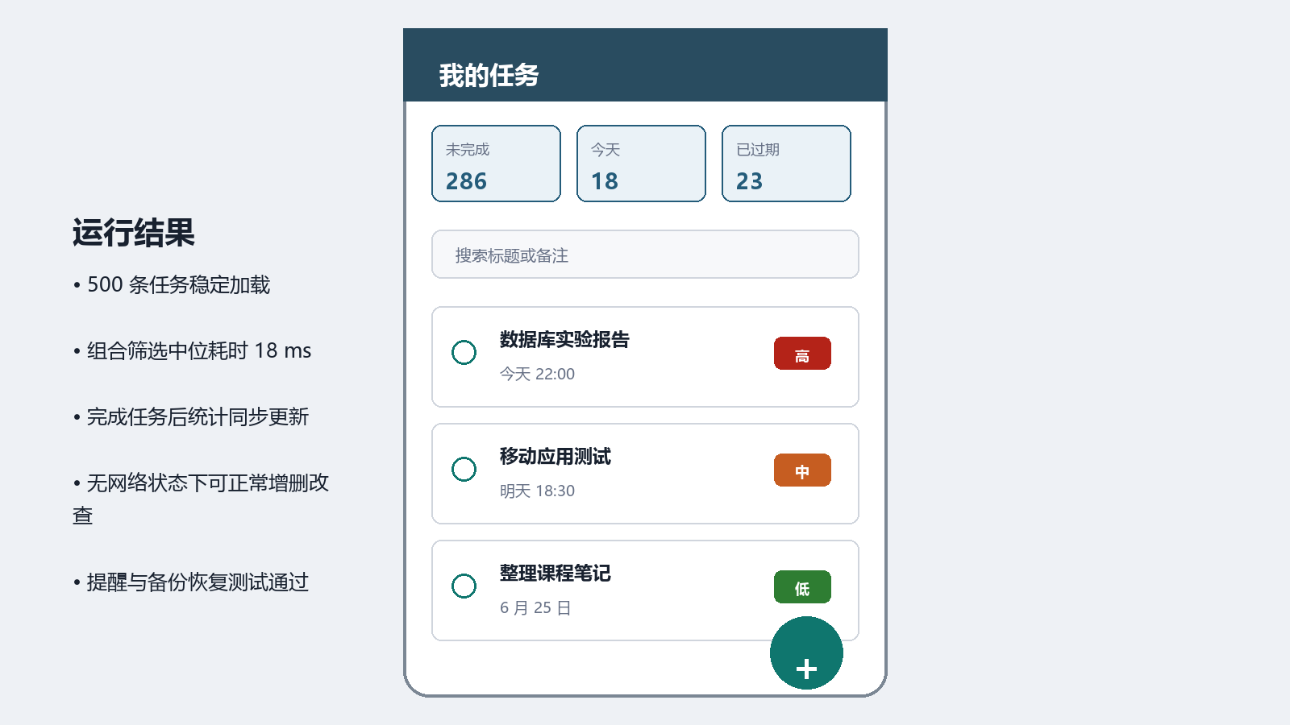
图2 任务列表页面运行结果
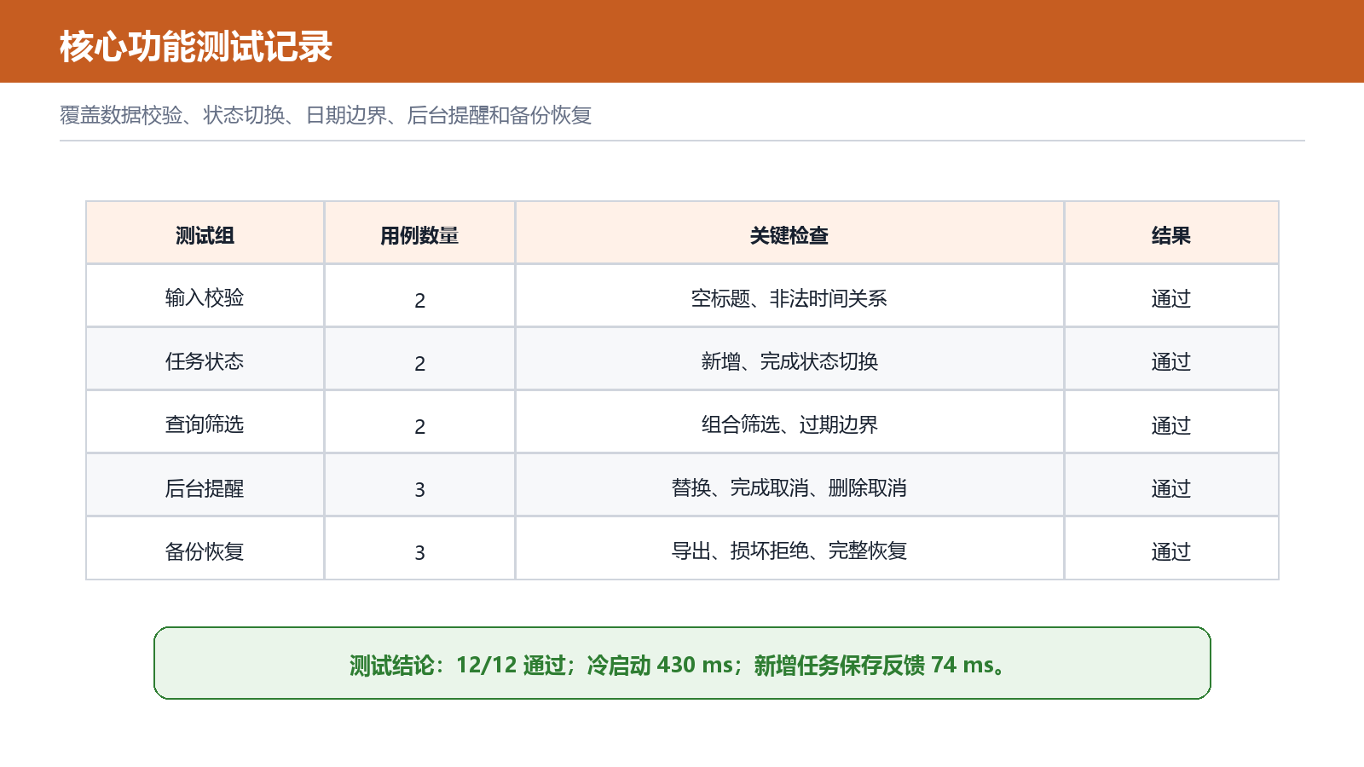
图3 核心功能测试记录

6 问题与改进

6.1 现存问题分析
初版在列表页面分别收集任务、未完成数量和今日数量三个 Flow，快速完成任务时三个区域更新顺序不同，出现短暂数字不一致。改为在 ViewModel 中合并为单一 UiState 后解决。第二个问题是提醒工作名称使用任务标题，标题修改后旧工作无法找到；改为稳定的任务 id 后可以准确替换和取消。当前项目仍有三点可改进。

6.2 后续改进方向
第一，关键词筛选在内存完成，数据超过数万条时应使用 Room FTS。第二，备份只支持全量替换，后续可增加冲突预览和按更新时间合并。第三，提醒时间依赖系统调度，省电策略下可能存在少量延迟；若业务要求精确到分钟，需要评估精确闹钟权限及其使用边界。

7 设计总结

7.1 课程设计收获
本项目完成了离线任务管理、组合筛选、状态统计、提醒和备份恢复的完整流程。实现过程中最重要的设计决定是保持单一数据源：数据库负责持久状态，ViewModel 负责组合界面状态，WorkManager 在执行前再次核对数据库。这样可以避免界面、数据和后台任务各自保存一份状态。

7.2 后续优化展望
课程项目也说明，功能可用之外还需要处理边界条件和恢复路径。日期应使用明确区间，后台工作需要稳定标识，导入数据必须先校验后提交。通过测试这些容易被忽略的路径，应用在进程重启、无网络和异常备份等情况下仍能保持可预测行为。

参考文献
[1] Android Developers. Guide to app architecture.
[2] Android Developers. Save data in a local database using Room.
[3] Android Developers. Schedule tasks with WorkManager.
[4] Kotlin Documentation. Coroutines guide.

